复习指南：

1、经济学：研究社会如何管理自己的稀缺资源 **P3**

2、稀缺性：社会资源的有限性 **P3**

指社会拥有的资源是有限的，因此不能生产人们希望拥有的所有物品和服务

3、比较优势：一个生产者以低于另一个生产者的机会成本生产某种物品的能力 **P58**

机会成本：为了得到某种东西所必须放弃的东西

4、边际变动：对行动计划的微小增量调整 **P6**

5、供给曲线移动

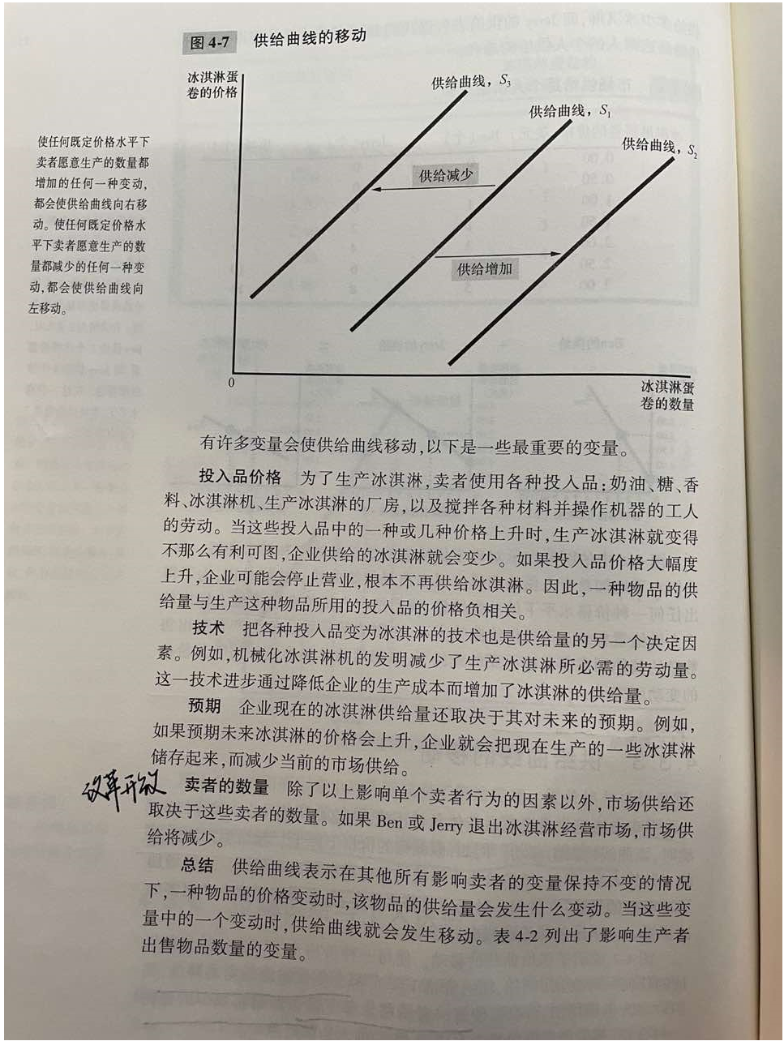

6、隐性成本：不需要企业支出货币的投入成本 **P279**

机会成本不需要现金支付

7、竞争市场：有许多交易相同产品的买者与卖者，以至于每一个买者与卖者都是价格接受者的市场 **P299**

特征：市场上有许多买者与卖者；各个卖者提供的物品大体上是相同的；企业可以自由的进入或者退出市场

8、科斯定理:认为如果私人各方可以无成本地就资源配置进行协商，那么，他们就可以自己解决外部性问题的观点 **P226**

前提：有产权（权利）

总结：私人经济主体可以解决他们之间的外部性问题。无论最初的权利如何分配，有关各方总可以达成一种协议，在这种协议中，每个人的状况都可以变好，而且，结果是有效率的。

9、吉芬商品：价格上升引起需求量增加的物品

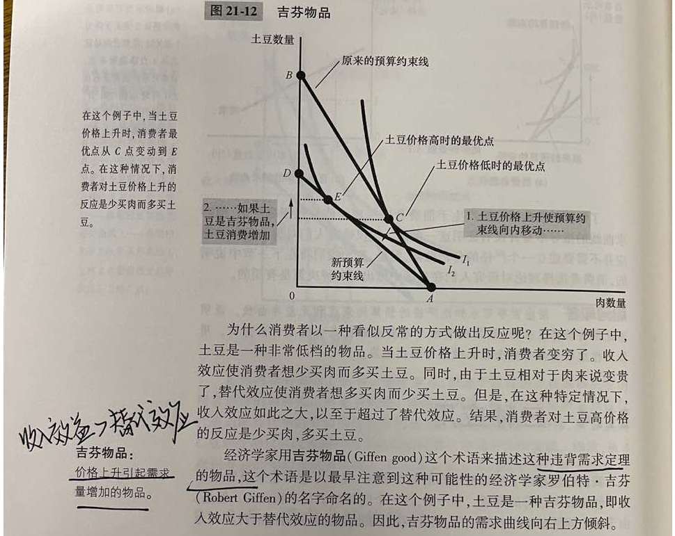

10、垄断 **P320**

垄断企业：作为一种**没有相近替代品**的产品的唯一卖者的企业

垄断产生最简单方式是单个企业拥有一种关键的资源

自然垄断：由于一个企业能以低于两个或更多企业的成本向整个市场供给一种物品或服务而产生的垄断

当一个企业的平均总成本曲线持续下降时，该企业就被称为自然垄断企业，规模经济是垄断产生的一个原因

11、价格歧视：以**不同价格**向不同顾客出售同一种物品的经营做法 **P334**

12、纳什均衡：相互作用的经济主体在假定所有其他主体所选策略为既定的情况下，选择他们自己最优策略的状态 **P373**

12、占优策略：无论其他参与者选择什么策略，对一个参与者都为最优的策略 **P376**

13、收入效应：当价格的某种变动使消费者移动到更高或更低无差异曲线时所引起的消费变动 **P474**

14、替代效应：当价格的某种变动使消费者沿着一条既定的无差异曲线变动到有新边际替代率的一点时所引起的消费变动 **P474**

15、负外部性：当一个人从事一种影响旁观者福利但对这种影响既不付报酬又不得报酬的活动时，产生了外部性。如果对旁观者的影响是不利的，就称为负外部性；如果这种影响有利的，就称为正外部性。（外部性：一个人的行为对旁观者福利的无补偿的影响） **P214**

16、市场失灵及其原因 **P162**

市场失灵是指一些不受管制的市场不能有效地配置资源

原因：包括垄断、外部性、公共物品和不完全信息等因素

17、矫正税：旨在引导私人决策者考虑负外部性引起的社会成本的税收（用来纠正负外部性的影响的税收） **P219**

18、道德风险：一个没有受到完全监督的人从事不诚实或不合意行为的倾向 **P490**

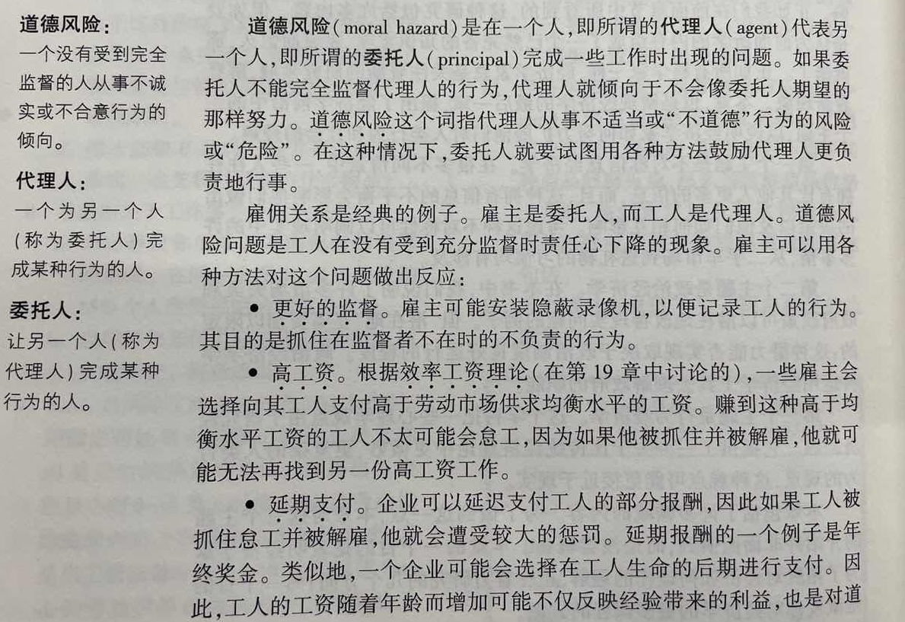

19、国内生产总值及其构成：GDP是指在某一既定时期一个国家内生产的所有最终物品与服务的市场价值。GDP（用Y表示）被分成四个部分：消费（C）、投资（I）、政府购买（G）和净出口（NX）

Y = C + I + G + NX **P9**

20、GDP平减指数 = 名义GDP / 真实GDP * 100 **P15**

GDP平减指数衡量相对于**基年**价格的现期物价水平

第二年的通货膨胀率 = （第二年的GDP平减指数 – 第一年的GDP平减指数）/ 第一年的GDP平减指数 * 100%

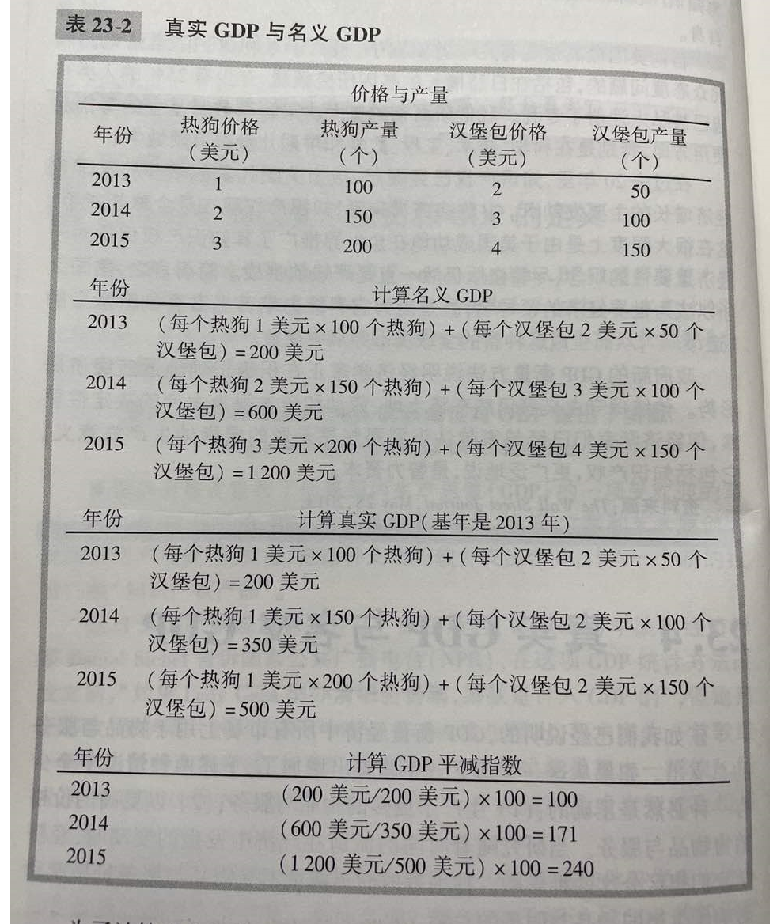

21、消费物价指数（CPI）：普通消费者所购买的物品与服务的总费用的衡量指标  **P30**

消费物价指数 = 当年一篮子物品与服务的价格 / 基年一篮子的价格 * 100

第二年的通货膨胀率 = （第二年CPI – 第一年CPI）/ 第一年CPI * 100%

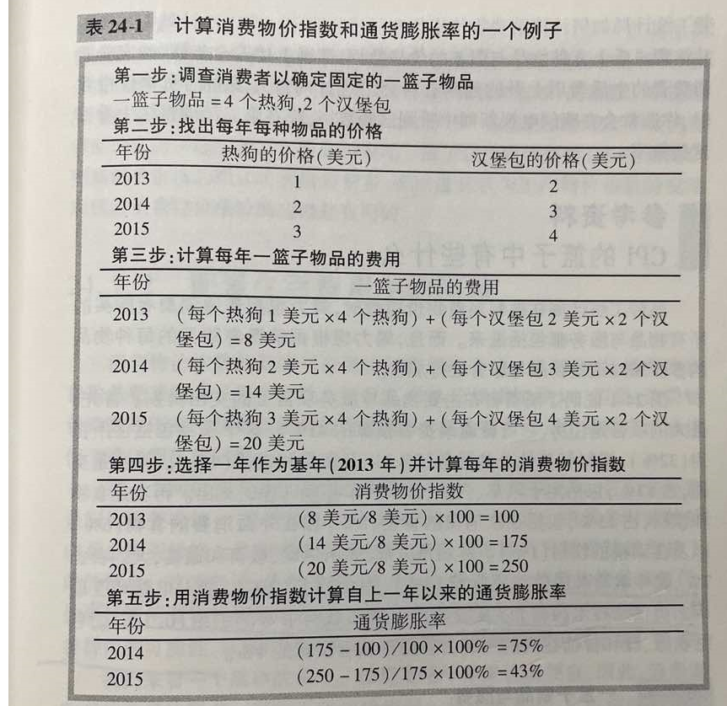

22、物质资本：用于生产物品与服务的设备和建筑物存量 **P55**

23、国民储蓄（S）= Y – C – G = I，储蓄等于投资 **P82**

在封闭经济不进行国际贸易，NX = 0，Y = C + I + G，GDP是消费、投资和政府购买的总和。

S = （Y – T – C） + （T – G），T是税收，（Y – T – C）是私人储蓄，（T – G）是公共储蓄

24、购买力平价：一种认为任何一单位通货应该能在所有国家买到等量物品的汇率理论 **P207**

25、真实汇率：一个人可以用一国的物品与服务交换另一国的物品与服务的比率 **P206**

真实汇率 = 名义汇率 * 国内价格 / 国外价格

名义汇率：一个人可以用一国通货交换另一国通货的比率

27、沉没成本：已经发生而且无法收回的成本 **P306**

28、生产率：每单位劳动投入所生产的物品与服务的数量  **P52**

计算：

第五章（弹性）

第二十三章（gdp）

第二十六章（储蓄、投资）

论述；

第二十一章（消费者选择理论）